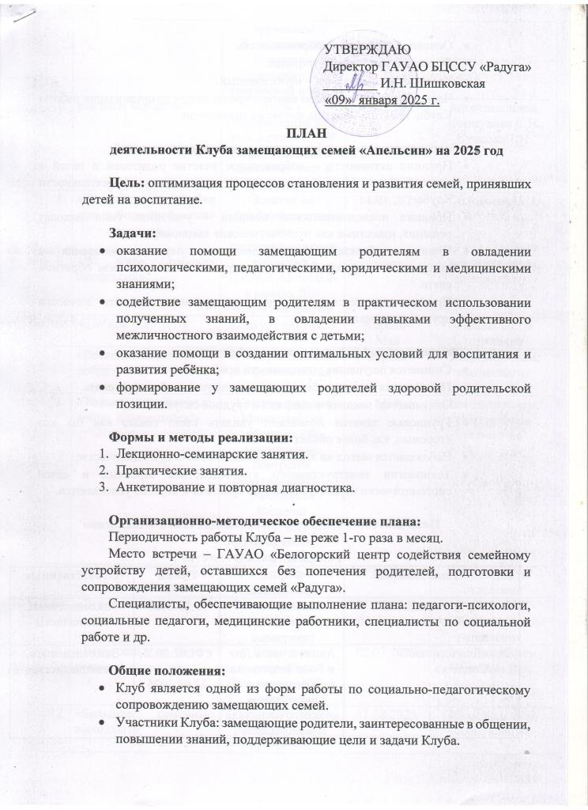

* Основной принцип – добровольность.
* Форма деятельности – открытая.
* Количественный состав – непостоянный.
* Члены Клуба имеют право вносить предложения по организации работы Клуба, тематике занятий, форме их проведения.

Сохраняются следующие **принципы организации занятий:**

* Принцип активности – добровольное участие родителей и детей в разнообразных формах групповой и индивидуальной деятельности Клуба.
* Принцип исследовательской позиции – участники сами находят решения, известные как психологические закономерности.
* Принцип объективации поведения – перевод поведения с импульсивного уровня на объективированный посредством обратной связи.
* Принцип партнёрского общения – признание ценности личности другого человека.

**Форма клубной работы, ожидаемый результат**

* Снимается ощущение уникальности проблемы.
* Проявляется возможность оперативно получать обратную связь.
* Оказывается, мощная поддержка в трудной ситуации.
* Групповые занятия позволяют увидеть свою семью как бы «со стороны», т.е. более объективно.
* Наблюдается выход «в люди» - выход из отчаяния и одиночества.
* Технологии конструктивного взаимодействия взрослых и детей систематически отрабатываются на практике и хорошо усваиваются.

**План деятельности Клуба замещающих семей «Апельсин»**

**на 2025 год**

**Год Защитника Отечества**

|  |  |  |  |  |
| --- | --- | --- | --- | --- |
| **№** | **Тема занятия** | **Форма проведения** | **Сроки** | **Ответственные** |
| 1 | Клубу замещающих семей «Апельсин» - 10 лет. | Концертно – развлекательная  программа | 25.01.2025 | Зав.отделением, специалисты |
| 2 | «Благодарность Солдату» | Акция в честь Дня и Года Защитника Отечества с посещением военного госпиталя г.Белогорск и вручением благодарности (открытка, сувенир, творческий номер) | с 01.02.2025 по 22.02.2025 | Зав.отделением,  специалисты |
| 3 | «Играем как дети» | Игра – соревнование для мам в стиле СССР к Международному женскому дню 8 Марта | 06.03.2025 | Зав.отделением, Коржукова С.Н.  Сучкова Т.Н. |
| 4 | «Трудности и ошибки при выборе профессии» | Занятие по профориентации для старшеклассников | 14.03.2025 | Соловьева Н.Н. |
| 5 | «В мире рабочих профессий» | Экскурсия в ГПОАУ АМФЦПК в рамках Дня открытых дверей | март | Зав.отделением, специалисты |
| 6 | «Победе – 80 лет!» | Конкурс рисунков | Апрель - Май | Специалисты отделения |
| 7 | «Весенняя неделя добра» | Общероссийская добровольческая акция | апрель | Зав.отделением, специалисты |
| 8 | «Только памятью, война, возвращайся!» | Участие в акции Министерства обороны РФ (размещение портретов родственников – участников Великой Отечественной войны на сайте МО «Дорога памяти» | Май | Зав.отделением, специалисты отделения |
| 9 | «Детский телефон доверия – мой друг» | Конкурс рисунков | 17.05.2025 | Специалисты отделения |
| 10 | «День детства» | Развлекательная программа | 31.05.2025 | Акимова К.С.  Специалисты отделения |
| 11 | «День семьи на берегу реки» | Выездное мероприятие к Дню семьи, любви и верности | 05.07.2025 | Зав.отделением  Савинова Л.А. |
| 12 | «Большие семейные выходные» | Познавательно – развлекательная программа | 31.08.2025 | Зав.отделением, специалисты |
| 13 | «Счастливы вместе» | Концертная программа - чествование, посвященная Дню опекуна | 26.09.2025 | Чернооченко М.В. |
| 14 | «Папа может все, что угодно» | Совместный мастер – класс (дети-отцы) по изготовлению открытки в технике скрапбукинг к Дню отца и Году защитника Отечества | 18.10.2025 | Неласая О.В.  Специалисты отделения |
| 15 | День правовой помощи детям в рамках Дня ребенка | Тематические беседы (выездные мероприятия) | с 10.11 по 21.11.2025 | Зав.отделением,  специалисты |
| 16 | Лекция-беседа «День правовой помощи детям» (город) | Совместное родительское собрание со специалистами органов опеки и попечительства | 20.11.2025 | Зав.отделением,  специалисты |
| 17 | «Любимая мама!» | Видеопоздравление | 23.11.2025 | Специалисты отделения |
| 18 | «Открытка Деду Морозу» | Творческий конкурс | Ноябрь -декабрь | Попова Т.А. |
| 19 | Профилактическое мероприятие для родителей и подростков из замещающих семей «Как научиться быть ответственным за свои поступки» | Занятие с элементами тренинга | 18.12.2025 | Эпова Д.А. |
| 20 | «С новым годом, ребята!» | Выездное поздравление детей с Новым годом. | 22 – 23.12.2025 | Специалисты отделения |
| 21 | «Открытка Деду Морозу» | Подведение итогов творческого конкурса | 25.12.2025 | Специалисты отделения |

Согласовано:

Заведующий отделением М.В. Чернооченко